保護者ポータルの使い方

１．保護者ポータルでできること
(1) できること
① 保護者ポータルでは、学生の成績情報、授業への出欠情報を確認することができます。
- 保護者ポータルへは、通知アプリ（製品名称:melly）をインストールしてアクセスを行ってください。
② 通知アプリ（製品名称:melly）では、ポータルからの通知を受け取ることができます。
- 通知アプリには、iPhone版/Android版があります。インストールしてご使用ください。

■ 保護者ポータル（こちらはサンプルの画面です。） ■ 通知アプリ
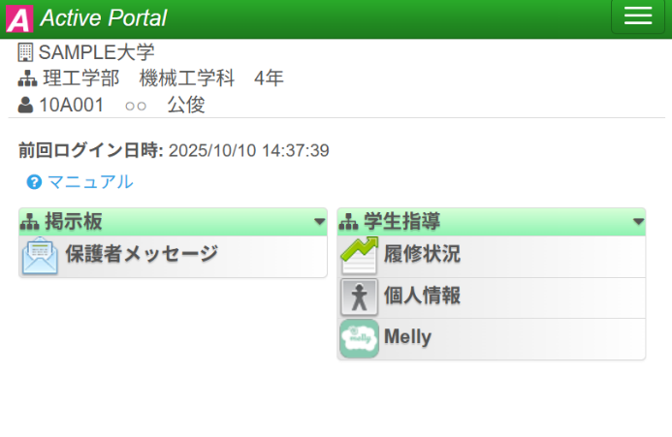

成績情報、卒業要件充足状況、出欠状況などを確認できます。

大学からのメッセージを受け取ることができます。

(2) 2名以上の学生が在籍する保護者の皆様へ
- 通知アプリ（製品名称:melly）のログインIDは、学生毎に発行されます。学生が複数在籍している場合は、学生毎に異なるIDで通知アプリへログインする必要があります。

２．設定方法
- 裏面のインストール手順に従い、次の情報を元にログインを行ってください。
※ 不明点ございましたら：●●●●までお問い合わせくださいませ。
ログインID
ログインパスワード

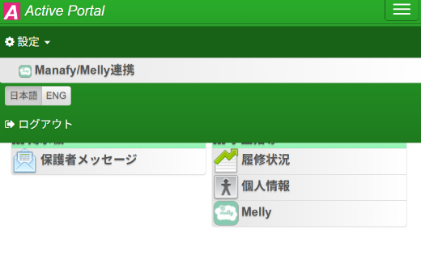
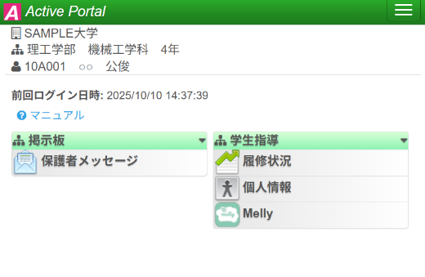
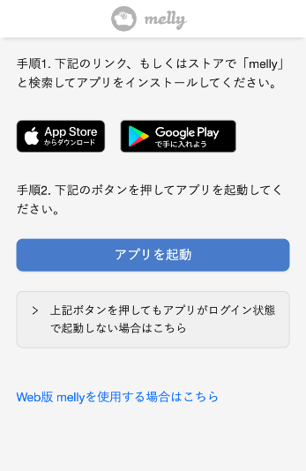
① Aportal上で右上の3本線を押す。
④ アプリをダウンロードし、
この画面に戻って「アプリを起動」を押す。
③ を押す。
通知アプリ（製品名称melly）のインストール手順

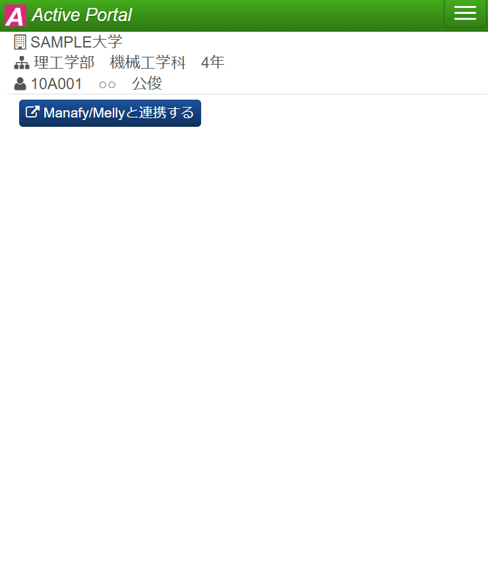

② 設定を開いて
「Melly/Manafy連携」を押す。

以下の方法でアプリを立ち上げる。
「アプリを起動」
がうまくいかない場合
サイドバーが開く
⑤ 通知の履歴が表示されます
（次からはこの画面が開きます）
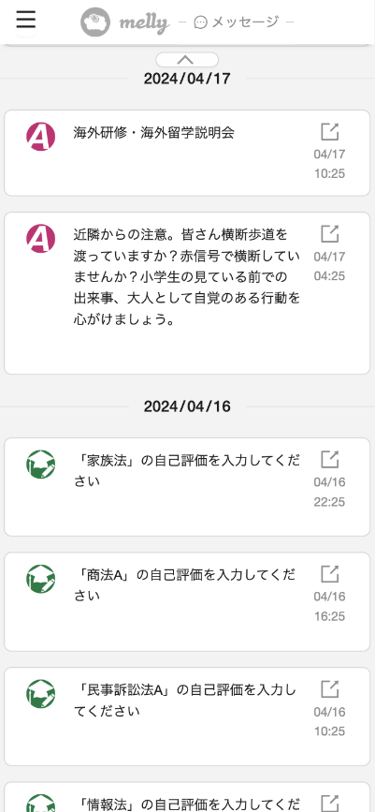
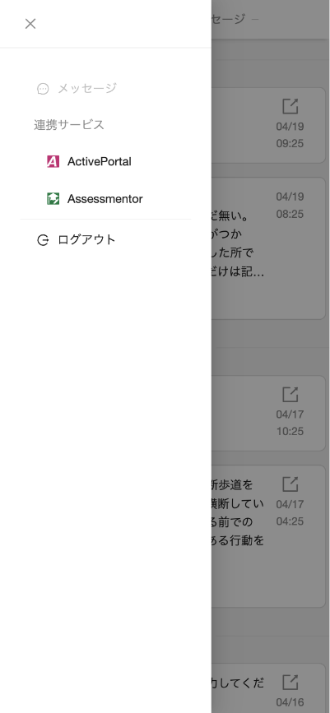
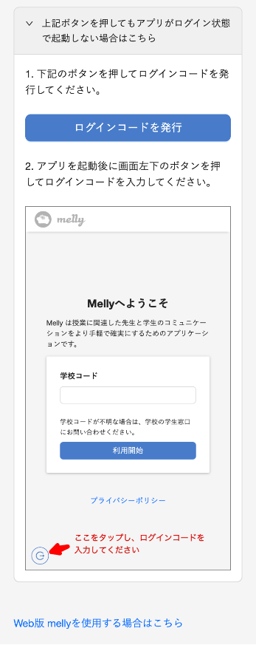

保護者ポータルが開く
お問い合わせ：●●●●●●●●

